地震数据共享省级中心网站平台
“邮件订阅”模块用例规约
V1.0
修订历史记录
日期 | 版本 | 说明 | 作者
2009-03-30 | 1.0 |  | 李振山

概述 4
用例模型 4
管理邮件订阅属性 4
描述 4
Actor 5
事件流 5
字段列表 5
约束条件 6
非功能性需求 6
前置条件 6
后置条件 6
待确定需求 6
订阅邮件、撤销订阅 7
Actor 7
事件流 8
字段列表 10
约束条件 10
界面说明 11
前置条件 11
后置条件 12
待确定需求 12
审核、管理订阅邮件 12
Actor 12
事件流 13
字段列表 13
约束条件 14
界面说明 14
前置条件 14
后置条件 14
待确定需求 14
阅读邮件 15
Actor 15
事件流 15
约束条件 15
非功能性需求 16
前置条件 16
待确定需求 16

概述
邮件订阅指的是高级以上用户订阅测震、前兆数据；管理员管理审核订阅请求并确定邮件发送属性（频率、数据项等）；系统定时发送邮件的整个过程。

用例模型
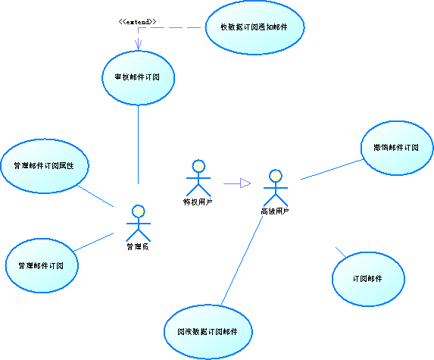

管理邮件订阅属性

描述
管理员确定前兆订阅邮件和测震订阅邮件的发送频率和最小震级、最大前兆分量等信息。

Actor
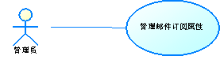

事件流
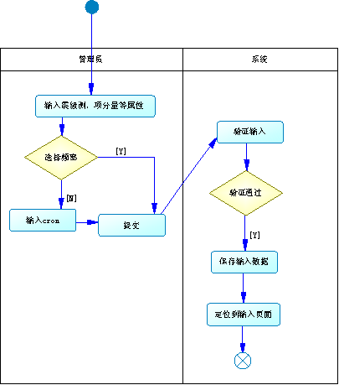

字段列表
名称 | 字段名 | 类型 | 说明
地震目录发布频率 | CZ_FREQ | varchar
前兆数据发布频率 | QZ_FREQ | varchar
地震目录最小震级 | MIN_M | NUMBER
前兆数据最大分量 | MAX_ITEMID | varchar

约束条件
字段名称 | 必填 | 长度 | 缺省值 | 格式 | 输入方式 | 其他约束
CZ_FREQ | √ |  | 每天一次，00:00发送 | cron 表达式 | Combox选择\用户录入 | 用户可以从combox中选择系统给出的几个选项之一，也可以直接输入cron表达式
QZ_FREQ | √ |  | 每天一次，00:00发送 | cron 表达式 | Combox选择\用户录入 | 用户可以从combox中选择系统给出的几个选项之一，也可以直接输入cron表达式
MIN_M | √ | 4.2 | -1
MAX_ITEMID | √ | 2 | 10

非功能性需求
- 使用多线程定时任务，以保证性能。

前置条件
管理员登录

后置条件
系统根据这些字段，启动定时任务，发送数据订阅邮件。

待确定需求
- 关于发送频率，是否可以按照上述流程执行。
- 还有其他属性需要确定吗？

申请订阅、撤销订阅

Actor
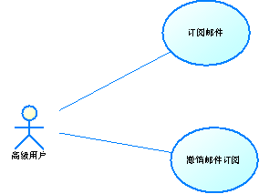

事件流
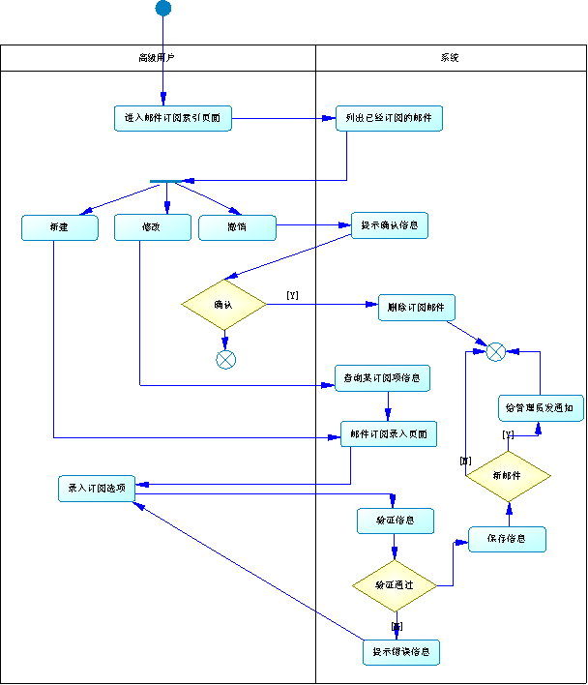
前兆10个测向分量以内。
只有日值和时值。
可以修改用户订阅邮箱，缺省是注册邮箱。

字段列表
名称 | 字段名 | 类型 | 说明
用户ID | USER_ID | INTEGER | FK，关联用户表
学科 | SUBJECT_ID | VARCHAR
测项 | METHOD | VARCHAR
测项分量 | ITEM_ID | VARCHAR
测点 | POINT_ID | VARCHAR
采样频率 | SAMPLE_RATE | VARCHAR
台站ID | STATION_ID | VARCHAR
数据类型 | TYPE | VARCHAR
前兆数据发送时间 | QZ_SEND_DATE | DATE
订阅时间 | QZ_CREATE_DATE
前兆订阅是否审核通过 | QZ_IS_ENABLED | CHAR
开始经度 | START_EPI_LON | NUMBER(10,5)
结束经度 | END_EPI_LON | NUMBER(10,5)
开始纬度 | START_EPI_LAT | NUMBER(10,5)
结束纬度 | END_EPI_LAT | NUMBER(10,5)
最小震级 | MIN_M | NUMBER(4,2)
最大震级 | MAX_M | NUMBER(4,2)
订阅时间 | CZ_CREATE_DATE
测震数据发送时间 | CZ_SEND_DATE | DATE
测震订阅是否审核通过 | CZ_IS_ENABLED | CHAR

约束条件
字段名称 | 必填 |  | 长度 | 缺省值 | 格式 | 输入方式 | 其他约束
前兆
USER_ID |  | √ |  |  |  | 当前登录用户ID
SUBJECT_ID |  | √ |  |  |  | Combox选择
METHOD_ID |  | √ |  |  |  | - Combox选择  - 根据权限列出 | QZ_DICT_ITEMS
STATION_ID |  | √ |  |  |  | - Combox选择  - 根据ITEM_ID自动列出 | 出自  QZ_DICT_STATIONS  QZ_DICT_STATIONITEMS
ITEM_ID |  | √ |  |  |  | - Combox选择  - 根据METHOD_ID、STATION_ID | 出自  QZ_DICT_ITEMS  QZ_DICT_STATIONITEMS
POINT_ID |  | √ |  |  |  | - Combox选择  - 根据STATION_ID列出 | 出自  QZ_DICT_STATIONPOINTS  QZ_DICT_STATIONITEMS
SAMPLE_RATE |  | √ |  |  |  | - Radio选择  - 根据STATION_ID，POINT_ID，ITEM_ID | 出自  QZ_DICT_STATIONITEMS
TYPE |  |  |  |  |  | Radio选择
QZ_SEND_DATE |  |  |  |  |  | 系统自动 | 根据最后一次发送数据
QZ_CREATE_DATE |  |  |  |  |  | 系统自动
QZ_IS_ENABLED |  |  |  | 0 |  | 系统自动
测震
START_EPI_LON | √ |  |  | ？ | 浮点数
END_EPI_LON | √ |  |  | ？ | 浮点数
START_EPI_LAT | √ |  |  | ？ | 浮点数
END_EPI_LAT | √ |  |  | ？ | 浮点数
MIN_M | √ |  |  | -1 | 浮点数
MAX_M | √ |  |  | 12 | 浮点数
CZ_SEND_DATE |  |  |  |  |  | 系统自动 | 根据最后一次发送数据
QZ_CREATE_DATE |  |  |  |  |  | 系统自动
CZ_IS_ENABLED |  |  |  | 0 |  | 系统自动

界面说明
当用户选择前兆数据查询条件的时候，各个项目依次列出，页面无刷新。当用户进入订阅邮件索引页面的时候，系统按照订阅时间顺序，降序排列。在每一个订阅项目后面有两个按钮：修改、撤销。如下表：
前兆邮件订阅列表
序号 | 台站 | 测点 | 测项分量 | 数据类型 | 采样率 | 发布时间 | 操作
1 | 红山（130001） | 1 | 变化记录垂直分量 | 预处理 | 每分钟1次 | 2009-03-01 | 修改 | 撤销
2 | ....

前置条件
- 高级用登录。
- 测震和前兆数据源建立。
- 已经为权限分配了测项。

后置条件
如果是新建的邮件订阅项，管理员会收到一个通知邮件。
如果撤销订阅，那么该用户就不会再收到这个订阅邮件了。

待确定需求
- 前兆和测震邮件订阅是否可以分开做？
- 测震的一些项目的缺省值？
- 前兆的各个项目的填写顺序目前是：测项→台站→测项分量→测点→采样率→数据类型，这样是否可行？
- 测点是一个查询条件吗？

审核、管理订阅邮件

Actor
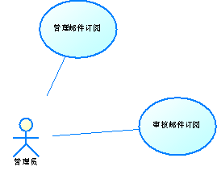

事件流
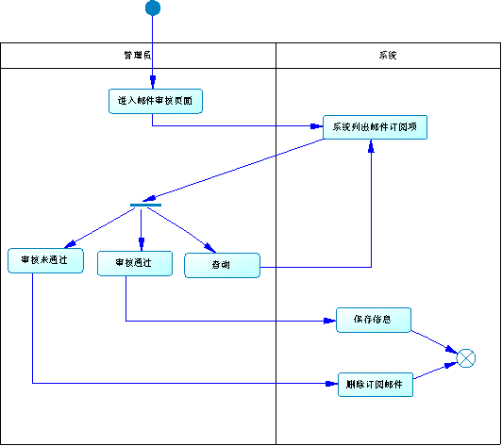
审批结果发邮件到订阅邮箱

字段列表
查询条件：
名称 | 字段名 | 类型 | 说明
审核状态 | QZ_IS_ENABLE,CZ_IS_ENABLE | CHAR
用户名 | USER_ID | INTEGER | 关联用户表
查询结果：
名称 | 字段名 | 类型 | 说明
用户名 | USER_ID | INTEGER | 关联用户表
Email | email | VARCHAR | 从用户表得到
审核状态 | QZ_IS_ENABLE,CZ_IS_ENABLE | CHAR
其他字段同“订阅邮件、撤销订阅”。

约束条件

界面说明
前兆订阅和测震订阅分别管理，前兆订阅的例子如下表，测震类似。
缺省的，将未审批的放在列表前面。
可以按照审批情况、订阅时间排序。

前兆邮件订阅列表
序号 | 用户 | email | 审批情况 | 订阅时间 | 台站 | 测点 | 测项分量 | 数据类型 | 采样率 | 发布时间 | 操作
1 | XXX |  | × |  | 红山(130001) | 1 | 变化记... | 预处理 | 02 | 2009-03-01 | 未通过 | 通过
2 |  |  | √ |  | ....

前置条件
- 管理员成功登录。
- 管理员收到数据订阅邮件通知。

后置条件
审核通过的邮件订阅项，系统会根据邮件发送属性以及订阅内容，向用户发送数据邮件。

待确定需求
审核不通过，就直接删除该订阅？

发送邮件

Actor
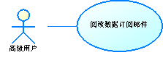

事件流
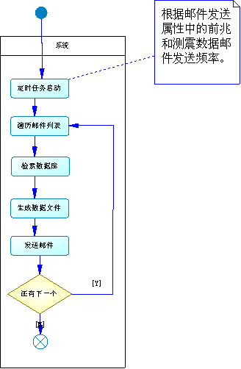

约束条件
定时任务应按照邮件订阅属性中关于测震和前兆数据邮件发送频率和时间的设定准时启动。

非功能性需求
采用多线程发送邮件，尽量减少对系统资源的占用。

前置条件
- 已经正确设置SMTP。
- 已经设置“邮件发送属性”。

待确定需求

